2019年度

广元市妇女联合会

部门决算

目 录

**第一部分部门概况**

一、基本职能及主要工作

二、机构设置

第二部分 2019年度部门决算情况说明

一、收入支出决算总体情况说明

二、收入决算情况说明

三、支出决算情况说明

四、财政拨款收入支出决算总体情况说明

五、一般公共预算财政拨款支出决算情况说明

六、一般公共预算财政拨款基本支出决算情况说明

七、“三公”经费财政拨款支出决算情况说明

八、政府性基金预算支出决算情况说明

九、 国有资本经营预算支出决算情况说明

十、其他重要事项的情况说明

第三部分名词解释

第四部分附件

附件1

附件2

第五部分附表

一、收入支出决算总表

二、收入决算表

三、支出决算表

四、财政拨款收入支出决算总表

五、财政拨款支出决算明细表

六、一般公共预算财政拨款支出决算表

七、一般公共预算财政拨款支出决算明细表

八、一般公共预算财政拨款基本支出决算表

九、一般公共预算财政拨款项目支出决算表

十、一般公共预算财政拨款“三公”经费支出决算表

十一、政府性基金预算财政拨款收入支出决算表

十二、政府性基金预算财政拨款“三公”经费支出决算表

十三、国有资本经营预算支出决算表

1. 部门概况

## 一、基本职能及主要工作

（一）主要职能。

（1）根据党的中心任务，指导各级妇联依据《中华全国妇女联合会章程))和妇女代表大会的决议，开展妇女儿童工作；联系团体会员，并给予业务指导。

（2）调查研究我市不同地区妇女儿童的情况、问题及时向市委、市政府反映，提出建议。

（3）指导和推动全市农村妇女的“双学双赛”活动及城镇妇女的“巾帼建功”活动。

（4）指导各级妇联的宣传舆论工作，教育、引导广大妇女增强自尊、自信、自立、自强的精神，表彰各行各业先进妇女，开展妇女职业技术培训和多层次的妇女干部培训，全面提高素质，促进妇女人才成长。

（6）代表妇女参与国家和社会事务的民主管理，民主监督，促进妇女参政议政，贯彻执行有关妇女儿童法律、法规，参与制定有关规章制度，维护妇女儿童的合法权益。

（7）为妇女儿童服务。加强与诖会各界的联系，协调和推动社会各界为妇女儿童办好事、办实事。

（8）建立与各族各界妇女的联系．巩固妇女的大团结。积极开展同港澳台地区及华侨妇女的联谊，促进祖国统一大业，发展同世界各国妇女的友好交往，增进友谊、加强合作。

（9）负责机关和本系统的精神文明建设以及党风廉政建设。

（10）承担市政府妇女儿童工作委员会的日常工作。承办市委市政府交办的其它事项。

（二）2019年重点工作完成情况。

2019年，在市委、市政府和省妇联的坚强领导下，全市各级妇联组织始终坚持以习近平新时代中国特色社会主义思想为指导，认真贯彻落实中央、省委决策部署，紧扣市委、市政府工作大局，认真履行“引领、服务、联系”妇女工作职责，团结带领全市妇女为加快建设川陕甘结合部区域中心城市和四川北向东出桥头堡贡献巾帼力量。市委常委会专题听取了群团工作汇报，市政府召开了群团部门联席会议解决妇联的具体问题，市人大常委会主任邓光志、市政协副主席吴桂芬先后视察了“乡村振兴巾帼行动”、家庭文明建设等相关工作；市政府副市长吴桂华代表广元在全省“两纲攻坚年推进会”上作经验交流发言，我会先后5次在全省作经验交流。市妇联相关工作在中国妇女报、学习强国、四川经济日报、四川在线等媒体先后50次进行宣传报道。现将一年工作总结如下：

**1、坚持党的领导，做到“两个维护”，全面从严治党迈出新步伐。**

把牢政治方向。始终把增强“四个意识”、坚定“四个自信”、做到“两个维护”作为第一位的政治职责，把保持和增强政治性、先进性、群众性作为妇联工作的根本标尺，坚决贯彻习近平总书记重要讲话和重要指示，自觉把党的路线方针政策和决策部署贯彻落实到妇联工作的全过程各方面，切实把党的意志和主张转化为妇女的思想自觉和行动自觉。强化理论武装。

**2、紧扣市委“三个一、三个三”兴广战略，聚焦主责主业，全市妇女儿童工作再上新台阶。**

（1）实施“巾帼心向党”提升行动，思想引领工作更加凝聚人心。立足宣讲引领。“三八”期间，市委向全市广大妇女发出了慰问信并在广元日报刊载。组织100名基层妇联干部、巾帼志愿者开展百场“百千万巾帼大宣讲”活动，宣传习近平新时代中国特色社会主义思想。开办巾帼讲习所，打造“女性成长论坛”并定期举办讲座，进一步坚定广大妇女理想信念。立足活动引领。紧扣庆祝新中国成立70周年主线，“百个妇女之家、万名妇女群众开展同升国旗、同唱祖国颂歌”、组织四县三区和城区36支队伍参加广场舞展演活动，昭化区《我的祖国》、朝天区《背山号子》代表广元参加四川省第四届广场舞展演比赛，取得第三的好成绩。同时，依托女性文化研究会，开展了“我的芳华70年”“幸福的能力”讲座等活动，持续加强妇女的思想政治引领。立足典型引领。推荐评选表彰了全国、省、市级三八红旗手标兵、三八红旗手（集体）、“最美家庭”、新时代好少年、书香少年、广元市巾帼脱贫之星和广元市巾帼扶贫之星238名，受到省级以上表扬21名（个），为广大妇女和儿童树立了可敬、可亲、可学的新时代榜样。

（2）实施“巾帼建新功”提升行动，服务发展大局积极主动有为。积极搭建创业平台。招商引资工作有序推进，引进四川三联家禽有限责任公司投资5亿元在昭化建设2000万只剑门关土鸡繁育及产销一体化项目，2019年到位资金1855万元。2019年引进湖北蓝缕彩色印刷股份有限公司彩色包装材料生产项目，总投资1.1亿元，2019年到位资金880万元。实施妇女创业就业。争取省级妇女居家灵活就业示范基地建设项目资金110万元。大力实施“巾帼家政培训十三五工程”,联合市人社局举办“千人职业示范培训家政品牌”培训，开展巾帼家政服务培训，培训巾帼家政人员743名。命名广元市赤化现代农业园区等10家企业为“广元市金融支持巾帼创业发展基地”。昭化区黎生中药材专业合作社认定为“全国巾帼脱贫示范基地”。实施乡村振兴战略。评选命名10户美丽标兵、100个美丽庭院、10个美丽农家乐，打造出一批乡村振兴“美丽家园”示范点。做实“归雁工程”。与浙江丽水、龙泉积极对接适合留守妇女居家灵活就业的手工编织项目９个，在昭化区建成来料加工示范点３个，“采取公司下单+成品回收”模式，签约订单2.8万件，带动妇女就业230余人。

（3）实施“巾帼维权服务”提升行动，妇女权益得到有效维护。做强民生项目。把“城乡社区儿童之家”建设纳入省级民生事实，投入603万元建成300个“城乡社区儿童之家”。向上争取“两癌”资金106万元，救助106人，对建档立卡患病妇女实现全覆盖救助。实施吉祥助学、安康家园、爱心助学、东西部扶贫协作困难妇女帮扶等项目，资金157万余元，惠及妇女儿童8800余名。联合市扶贫开发局实施国奶扶贫项目，发放奶粉14240余罐，为4447个困难家庭送去“爱心奶粮”。新争取到一辆母亲健康快车落户剑阁县，目前全市共有11辆母亲健康快车，服务广大妇女儿童。做实普法宣传。实施“两纲”达标攻坚年行动，出台《广元市政策法规性别平等评估咨询工作指导意见》，在剑门中学、栖凤小学开展性别平等进课堂省级试点。发挥“广元媚儿话维权微课堂”等的品牌效益，充分利用“三·八”“6.26”等节点，开展关爱女性农民工维权、禁毒、防艾、预防校园欺凌、网络安全法等维权普法宣传活动，线上线下受众达5万人次。60个维权站点入驻省级“维权地图”，“12338”维权热线和“12345”政务热线实行双线合并运行，全年接待来访来电来信65件次。实施2018年第三批“中央专项彩票公益金法律援助项目”法律援助案件6个挽回经济损失44.61万元。

（4）实施“家家幸福安康工程”，家庭文明建设呈现勃勃生机。家风涵养深入人心。联合市纪委监委、市委组织部连续四年开展“传家风、立政德”活动，组织市级涉改新任领导干部及配偶共计150余人参加活动，分享家风故事。常态化开展寻找“最美家庭”活动，李自兴家庭、陈凯生家庭荣获2018年度全国“最美家庭”荣誉称号。与市委组织部在上西火车站开展关爱农民工“回家行动”，通过组织联谊、慰问等形式，及时传递党和政府对农民工及其家庭的关心关怀。组织七个届别组妇女代表开展“我为女性农民工办件事”活动，共举办各类活动30余次，联系和服务女性农民工2100余人。加强未成年人思想道德建设。承办省妇联“‘书香飘万家’家庭亲子阅读展示活动走进广元暨中国妇基会‘家校平安’公益项目”启动仪式。组织185名留守儿童赴北京、浙江、市城区开展游学夏令营活动。“六·一”期间，联合市党建扶贫协调小组办公室组织全市100个党组织到帮扶村、学校开展慰问困境儿童、留守儿童等各类少年儿童11.4万人，发放慰问金、物资共计300余万元。依托家庭教育学会，开展母亲节亲子阅读、家风家教宣传、家庭教育讲座、网上微课等112余场次，16000余名学生及家长受益。

（5）深化妇联组织改革取得新进展。有效激活妇联组织活力。按照一手抓骨干组织的巩固发展，一手抓新兴组织的培育引导的原则，持续巩固乡镇区域化、村（社区）会改联和社会组织联盟建设工作，通过主动牵头建、引导助推建等方式，在市医保局等11个机关单位新成立了机关妇委会。采取“驻外办事处（商会）党委（党支部）+妇女之家+女性农民工”的模式，在北京、宁波等建立“流动妇女之家”。在广场舞大妈、楼宇商圈、女性集中的基地、书吧等群体中建立妇女微家85个，在利州区大石镇快乐社区打造省级示范“妇女之家”1所，实现了妇女怎么聚焦就怎么建妇女组织，怎么管用就怎么建妇女组织，延伸了服务妇女儿童工作的手臂。不断增强基层队伍战斗力。注重分级分类精准培训，连续五年把女干部的培训纳入市委高层次人才培训整体规划，联合市委组织部在浙江生态文明干部学院举办第五期女性领导力提升专题研修班，在市妇女活动中心和基层妇联执委暨基层妇联干部培训班，全年组织各级妇联主席、执委、女干部281人参加省妇联举办的执委培训班和外出学习培训。组织了7029名女性注册女性享学吧并参与精彩人生女性终身学习计划。加大妇联干部的培养，市委组织对提拔使用的47名女干部全部征求市妇联意见，市妇联机关２名干部被提拔重用，进一步提高妇联干部履职能力和影响力。全面网上妇联的凝聚力。全市四级妇联干部全部入驻＂妇联通＂，形成新媒体矩阵一呼百应、多方联动、高效协同、集体发声的工作格局。创新互联网时代妇联工作，有效开展＂妇联＋互联网＂各类服务活动，利用“两网三微两平台N群”，组织广大女性参与“时代新人说，我和祖国共成长”、《家风故事汇》等宣传教育活动、开展网上评论。组织开展“两星”最美家庭网络评选等活动，不断拓展妇联“朋友圈”。全年推送稿600余篇，访问量达到40万人次，新媒体帐号在全国、省妇联系统持续进入红榜。积极开展对内对外交流合作。积极开展东西部扶贫互访，强化与浙江地区妇联组织交流合作，组织市县妇联主席先后赴浙江宁波市、丽水市、湖州市等6个市县开展对点互访交流，搭建合作平台。湖州市妇联、兰州市妇联、绵阳市妇联、广安市妇联先后到我市开展交流活动，加强工作对接和合作交流。

**3、攻坚克难，迎难而上，高质量完成市委市政府中心工作。**

扎实推进脱贫攻坚工作。做实剑阁县广坪乡前途村和汉阳镇壮岭村120户贫困户结对帮扶工作，全面接受省考核评估和国家绩效验收。协调落实前途和壮岭产业发展、环卫设施等8个项目资金32万元。完成前途村一个易地搬迁聚居点配套基础设施建设。协调新建4口山坪塘、防旱池，5处堰塘清淤加固，3公里通组道路硬化施工，完成壮岭村公路硬化2公里。推进前途村中药材、羌脆李等集体产业实现收入5.9万元，建成户办小庭院经济200亩，实现收益30余万元。全覆盖开展脱贫攻坚大排查，开展脱贫政策、“两好”习惯宣传培训、送文化下乡、“扶贫日”等活动40余次，主要领导及班子成员全覆盖走访贫困户和非贫困户，慰问贫困户500余人（户）次，全年以购代扶帮助销售农副产品6万余元。承担全国文明城市创建４个分指挥部工作任务，认真履行职责，全面完成迎检任务。高标准承办2019年女儿节。开幕式暨凤舟赛、“女皇味道”美食嘉年华、“瞾动广元”音乐节、“相约广元·情定昭化”相亲大会、“盛世踏歌”狂欢夜、2019中国羽毛球协会业余俱乐部联赛、全国女子桥牌邀请赛、“醉美女儿节”女性商品展、知名女企业家恳谈会、中国独角兽商机大会等活动吸引了来自全国各地的客商和游客，受到广大市民和来宾的一致好评，并荣获“壮丽70周年70个品牌节庆金手指奖”。

## 二、机构设置

广元市妇女联合会下属二级预算单位1个，其中行政单位0个。总编制16名，其中行政编制9名，其他事业编制5名，工勤编制2名。在职人员总数15人，其中行政人员9人，其他事业人员4人，工勤人员2人；离休人员0人，退休人员8人。纳入广元市妇女联合会2019年度部门决算编制范围的二级预算单位包括：广元市妇女联合会本级、会属事业单位。

# 第二部分 2019年度部门决算情况说明

1. 收入支出决算总体情况说明

2019年度收、支总计466.07万元。与2018年相比，收入减少88万元、支出减少68万元，收入下降17.4%。支出下降15.54%。主要变动原因是严格控制经费开支。

**收、支决算总计变动情况图**

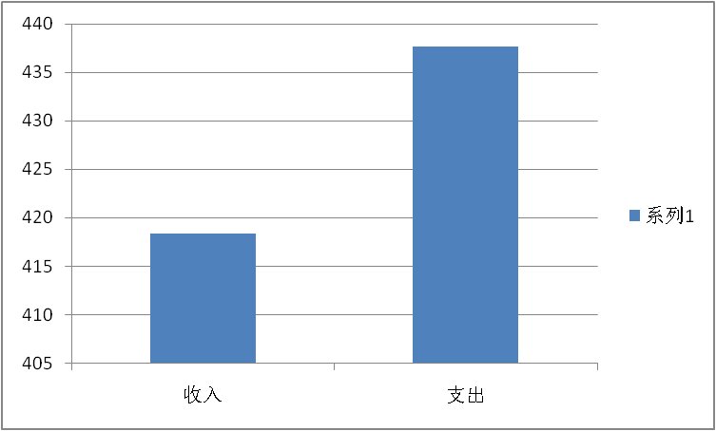

1. 收入决算情况说明

2019年本年收入合计418.35万元，其中：一般公共预算财政拨款收入418.35万元，占100%。

**收入决算结构图**

1. 支出决算情况说明

2019年本年支出合计437.7万元，其中：基本支出258.43万元，占59.05%；项目支出179.27万元，占40.96%。

**支出决算结构图**

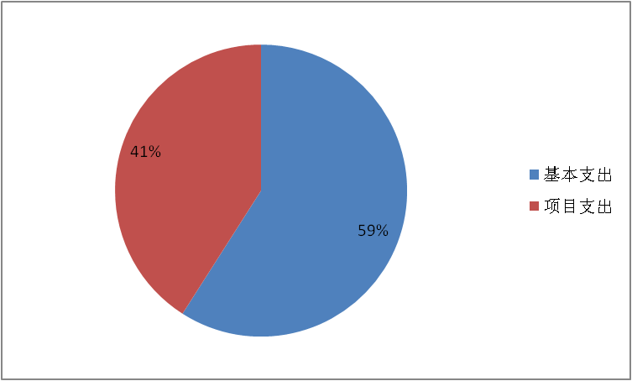

四、财政拨款收入支出决算总体情况说明

2019年度收、支总计466.07万元、财政拨款支出总计437.7万元。与2018年相比，收入减少88万元、支出减少68万元，收入下降17.4%。支出下降15.54%。主要变动原因是严格控制经费开支。

**财政拨款收、支决算总计变动情况**

五、**一**般公共预算财政拨款支出决算情况说明

（一）一般公共预算财政拨款支出决算总体情况

2019年一般公共预算财政拨款支出437.7万元，占本年支出合计的100%。与2018年相比，一般公共预算财政拨款减少68万元，下降13.45%。主要变动原因是缩减经费开支。

**一般公共预算财政拨款支出决算变动情况**

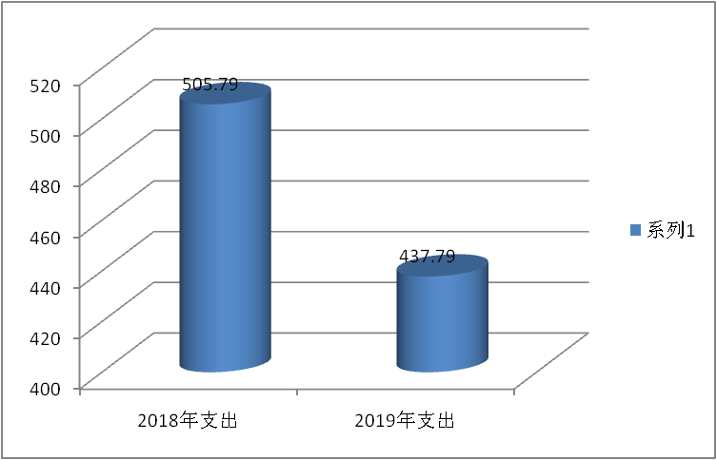

（二）一般公共预算财政拨款支出决算结构情况

2019年一般公共预算财政拨款支出437.79万元，主要用于以下方面:**一般公共服务（类）**支出338.14万元，占77.24%；**文化旅游体育与传媒（类）支出48.7万元，占11.13%**；**社会保障和就业（类）**支出19.14万元，占4.38%；**卫生健康支出**7.85万元，占2.03%；住房保障支出22.87万元，占5.23%

**一般公共预算财政拨款支出决算结构**

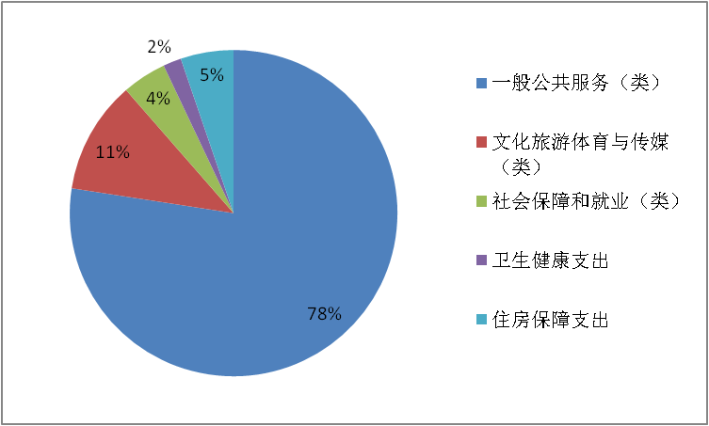

（三）一般公共预算财政拨款支出决算具体情况

**2019年一般公共预算支出决算数为437.7**，**完成预算93.91%。其中：**

**1.一般公共服务（类）群众团体事务（款）行政运行（项）:支出决算为202.01万元，完成预算100%，决算数等于预算数的主要原因是严格按预算经费使用。**

**2.一般公共服务（类）群众团体事务（款）一般行政管理事务（项）:支出决算为87.65万元，完成预算20.03%，决算数等于预算数的主要原因是严格按预算经费使用。**

**3.一般公共服务（类）群众团体事务（款）事业运行（项）:支出决算为14万元，完成预算3.2%，决算数等于预算数的主要原因是严格按预算经费使用。**

**4.一般公共服务（类）群众团体事务（款）其他群众团体事务支出（项）:支出决算为34.48万元，完成预算7.88%，决算数等于预算数的主要原因是严格按预算经费使用。**

**5.文化旅游体育与传媒（类）文化和旅游（款）文化活动（项）:支出决算为48.7万元，完成预算11.13%，决算数等于预算数的主要原因是严格按预算经费使用。**

**6.社会保障和就业（类）行政单位离退休（款）机关单位基本养老保险支出（项）:支出决算为18.07万元，完成预算4.13%，决算数等于预算数的主要原因是严格按预算经费使用。**

**7.卫生健康（类）行政事业单位医疗（款）行政单位医疗（项）:支出决算为8.85万元，完成预算2.03%，决算数等于预算数的主要原因是严格按预算经费使用。**

六、一般公共预算财政拨款基本支出决算情况说明

2019年一般公共预算财政拨款基本支出258.43万元，其中：

人员经费212.18万元，主要包括：基本工资、津贴补贴、奖金、伙食补助费、绩效工资、机关事业单位基本养老保险缴费、职业年金缴费、其他社会保障缴费、其他工资福利支出、离休费、退休费、抚恤金、生活补助、医疗费补助、奖励金、住房公积金、其他对个人和家庭的补助支出等。  
　　日常公用经费46.25万元，主要包括：办公费、印刷费、咨询费、手续费、水费、电费、邮电费、取暖费、物业管理费、差旅费、因公出国（境）费用、维修（护）费、租赁费、会议费、培训费、公务接待费、劳务费、委托业务费、工会经费、福利费、公务用车运行维护费、其他交通费、税金及附加费用、其他商品和服务支出、办公设备购置、专用设备购置、信息网络及软件购置更新、其他资本性支出等。

七、“三公”经费财政拨款支出决算情况说明

（一）“三公”经费财政拨款支出决算总体情况说明

2019年“三公”经费财政拨款支出决算为6.33万元，完成预算89.16%，决算数小于预算数的主要原因是缩减三公经费支出。

（二）“三公”经费财政拨款支出决算具体情况说明

2019年“三公”经费财政拨款支出决算中，因公出国（境）费支出决算0万元，占0%；公务用车购置及运行维护费支出决算4.85万元，占76.62%；公务接待费支出决算1.48万元，占23.38%。具体情况如下：

**“三公”经费财政拨款支出结构**

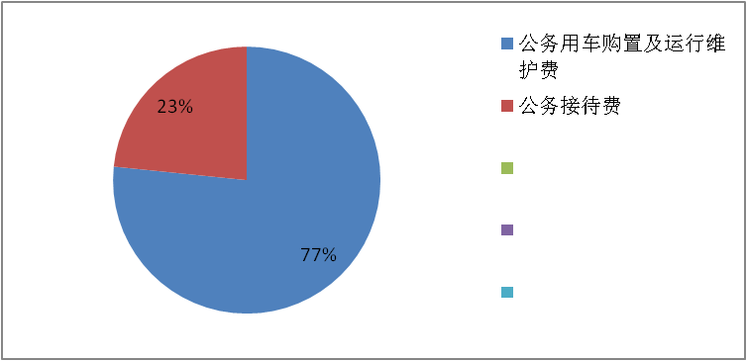

**1.因公出国（境）经费支出**0万元，**完成预算0%。**全年安排因公出国（境）团组0次，出国（境）0人。因公出国（境）支出决算比2018年持平。

**2.公务用车购置及运行维护费支出**4.85万元,**完成预算76.62%。**公务用车购置及运行维护费支出决算比2018年少0.15万元，下降0.3%。主要原因是缩减公务用车购置及运行维护费支出

其中：**公务用车购置支出**0万元。全年按规定更新购置公务用车0辆，金额0元。截至2019年12月底，单位共有公务用车0辆，其中：主要领导干部用车0辆、机要通信用车0辆、应急保障用车0辆、 执法执勤用车1辆。

**公务用车运行维护费支出**6.33万元。主要用于开展妇女儿童各项工作及扶贫工作等所需的公务用车燃料费、维修费、过路过桥费、保险费等支出。

**3.公务接待费支出**1.48万元，**完成预算70.48%。**公务接待费支出决算比2018年减少0.62万元，下降41.9%。主要原因是缩减公务用车购置及运行维护费支出

**国内公务接待支出**0万元，主要用于执行公务、开展业务活动开支的交通费、住宿费、用餐费等。国内公务接待16批次，148人次（不包括陪同人员），共计支出1.48万元。

**外事接待支出**0万元，外事接待0批次，0人，共计支出0万元,。

八、政府性基金预算支出决算情况说明

2019年政府性基金预算拨款支出0万元。

九、国有资本经营预算支出决算情况说明

2019年国有资本经营预算拨款支出0万元。

十、其他重要事项的情况说明

（一）机关运行经费支出情况

2019年，机关运行经费支出46.25万元。

（二）政府采购支出情况

2019年，妇联政府采购支出总额0.98万元，其中：政府采购货物支出0.98万元、政府采购工程支出0万元、政府采购服务支出0万元。授予中小企业合同金额0.98万元，占政府采购支出总额的0%，其中：授予小微企业合同金额0.98万元，占政府采购支出总额的100%。

（三）国有资产占有使用情况

截至2019年12月31日，妇联共有车辆1辆，其中：主要领导干部用车0辆、机要通信用车0辆、应急保障用车0辆、其他用车1辆；单价50万元以上通用设备0台（套），单价100万元以上专用设备0台（套）。

（四）预算绩效管理情况。

根据预算绩效管理要求，本部门（单位）在年初预算编制阶段，组织对2个项目编制了绩效目标，预算执行过程中，选取2个项目开展绩效监控，年终执行完毕后，对2个项目开展了绩效目标完成情况自评。

本部门按要求对2019年部门整体支出开展绩效自评，从评价情况来我会在市委市政府的正确领导下，上上级妇联的精心指导下，紧紧围绕全市重大发展，本着党政所急、妇女所需、妇联所能的原则，抓住妇女发展和妇女维权两大主线，全面实施妇女、儿童发展规划，全面动员妇女发展到我市发展规划总去。本部门还自行组织了2个项目支出绩效评价.

**1.项目绩效目标完成情况。** 本部门在2019年度部门决算中反映“女干部及家政培训”“妇联业务工作”“社会组织联盟项目”“巾帼心向党和两纲项目”等8个项目绩效目标实际完成情况。（本单位部门项目绩效目标个数在5个以上的，选取5个项目进行公开，目标个数在5个以下的，全部进行公开，公开内容包括选取的全部项目完成情况综述和完成情况表）。

（1）社会组织联盟项目绩效目标完成情况综述。项目全年预算数10.4万元，执行数为10.4万元，完成预算的100%。通过项目实施，进一步引导和服务女性社会组织，团结凝聚女性社会组织为广大妇女儿童和家庭服务，同时吸引力更多妇女投身事业发展，为我市发展增砖添瓦。发现的主要问题：随着时代的进步和公民社会的发展,各种妇女草根组织蓬勃兴起,妇联也面临着空间被挤压,资源被竞争,地位被质疑的困境，下一步改进措施：社团组织通过自律,志愿服务等方式实现社会自治机制,在增进妇女福利,促进社会公平方面具有独特优势,也不断增进公共利益和推动制度创新

（2）妇联业务工作经费项目绩效目标完成情况综述。项目全年预算数71.91万元，执行数为71.91万元，完成预算的100%。通过项目实施，保障健全妇女事业发展专项经费管理制度，严格执行相关管理制度，相关资料齐全并及时归档。发现的主要问题：支出科目设置不够细化，不能完整反映专项资金使用情况。下一步改进措施：规范账务处理，提高财务信息质量。严格按照《会计法》、《行政单位会计制度》、《行政单位财务规则》等规定，结合实际情况，科学设置支出科目，规范财务核算，完整反映相关信息

（3）巾帼心向党和两纲项目项目绩效目标完成情况综述。项目全年预算数20万元，执行数为20万元，完成预算的100%。通过项目实施巾帼心向党活动，充分利用妇联媒体，引导妇女和家庭学党史，知党恩，念党情了。发现的主要问题是宣传力度仍然不够。下一步改进措施加大宣传力度让更多人的妇女及家庭参与巾帼心向党活动

（4）女儿节活动筹办项目项目绩效目标完成情况综述。项目全年预算数48.7万元，执行数为48.7万元，完成预算的100%。通过实施女儿节活动，展示女性风采、传承历史情怀的重要载体，彰显厚重文化、时代精神的重要窗口，促进开放合作、实现共建共享的重要平台。穿越历史长河，广元女儿节历久弥新，以其独特的地域文化和丰富的表现形式，成为广元城市一张靓丽的文化名片。

|  |  |  |  |  |  |
| --- | --- | --- | --- | --- | --- |
| 项目绩效目标完成情况表 (2019 年度) | | | | | |
| **项目名称** | | | 女干部及家政培训、社会组织联盟项目、巾帼心向党、  两纲项目、女儿节活动筹办 | | |
| **预算单位** | | | 广元市妇女联合会 | | |
| **预算执行情况(万元)** | **预算数:** | | 79.1 | **执行数:** | 79.1 |
| **其中-财政拨款:** | | 79.1 | **其中-财政拨款:** | 79.1 |
| **其它资金:** | | 0 | **其它资金:** | 0 |
| **年度目标完成情况** | **预期目标** | | | **实际完成目标** | |
| 完成基层妇联干部岗位培训和巾帼家政服务培训，进一步引导和服务女性社会组织，团结凝聚女性社会组织为广大妇女儿童和家庭服务，同时吸引力更多妇女投身事业发展，为我市发展增砖添瓦，充分利用妇联媒体，引导妇女和家庭学党史，知党恩，念党情了，进行重难点指标监测推进、开展性别平等意识咨询评估、两纲实施示范单位创建和困境儿童帮扶、儿童之家建设筹备女儿节各项活动，保证女儿节顺利高质量的完成。 | | | 完成基层妇联干部岗位培训和巾帼家政服务培训，进一步引导和服务女性社会组织，团结凝聚女性社会组织为广大妇女儿童和家庭服务，同时吸引力更多妇女投身事业发展，为我市发展增砖添瓦，充分利用妇联媒体，引导妇女和家庭学党史，知党恩，念党情了，进行重难点指标监测推进、开展性别平等意识咨询评估、两纲实施示范单位创建和困境儿童帮扶、儿童之家建设筹备女儿节各项活动，保证女儿节顺利高质量的完成。 | |
| **绩效**  **指标**  **完成**  **情况**  **绩效**  **指标**  **完成**  **情况** | **一级指标** | **二级指标** | **三级指标** | **预期指标值(包含数字及文字描述)** | **实际完成指标值(包含数字及文字描述)** |
| **项目完成指标** | **数量指标** | 完成省外举办女性领导力提升专题研修班1期60人， 完成基层妇联干部岗位培训班1期100人，完成巾帼家政服务培训班1期50人，“幸福使者”培训1期100人。 | 完成100%，研修班1期60人，基层妇联干部岗位培训班1期100人，巾帼家政服务培训班1期50人，“幸福使者”培训1期100人。 | 完成100%，研修班1期60人，基层妇联干部岗位培训班1期100人，巾帼家政服务培训班1期50人，“幸福使者”培训1期100人。 |
| **项目完成指标** | **数量指标** | 一是举办纪念“三八”国际妇女节活动；二是举办百千万巾帼大宣讲活动；三是开展优秀女性表彰及宣讲活动；四是新媒体建设宣传活动；五是开展巾帼志愿者服务活动。 | 完成100%，举办纪念“三八”国际妇女节活动；举办百千万巾帼大宣讲活动；开展优秀女性表彰及宣讲活动；新媒体建设宣传活动；开展巾帼志愿者服务活动。 | 完成100%，举办纪念“三八”国际妇女节活动；举办百千万巾帼大宣讲活动；开展优秀女性表彰及宣讲活动；新媒体建设宣传活动；开展巾帼志愿者服务活动。 |
| **项目完成指标** | **数量指标** | 召开全市妇儿工委全委扩大会议1次，开展市县区妇儿工委成员单位联络员暨两纲实施重难点指标监测培训会（预评估会）100人， 组织县区新建设一批儿童之家，开展困境儿童帮扶和六一慰问活动，购买慰问品等。 | 完成100%，召开全市妇儿工委全委扩大会议1次，开展市县区妇儿工委成员单位联络员暨两纲实施重难点指标监测培训会（预评估会）100人， 组织县区新建设一批儿童之家，开展困境儿童帮扶和六一慰问活动，购买慰问品等。 | 完成100%，召开全市妇儿工委全委扩大会议1次，开展市县区妇儿工委成员单位联络员暨两纲实施重难点指标监测培训会（预评估会）100人， 组织县区新建设一批儿童之家，开展困境儿童帮扶和六一慰问活动，购买慰问品等。 |
| **项目完成指标** | **数量指标** | 通过实施女儿节活动，展示女性风采、传承历史情怀的重要载体，彰显厚重文化、时代精神的重要窗口，促进开放合作、实现共建共享的重要平台。 | 通过实施女儿节活动，展示女性风采、传承历史情怀的重要载体，彰显厚重文化、时代精神的重要窗口，促进开放合作、实现共建共享的重要平台。 | 通过实施女儿节活动，展示女性风采、传承历史情怀的重要载体，彰显厚重文化、时代精神的重要窗口，促进开放合作、实现共建共享的重要平台。 |
| **项目完成指标** | **质量指标** | 更好地维护妇女儿童合法权益，助推社会、家庭和谐。 | 更好地维护妇女儿童合法权益，促进妇女发展和参政议政能力，助推社会、家庭和谐、男女平等等。 | 带动更多的妇女在项目品牌上下功夫，使品牌提档升级不少于3个 |
| **效益指标** | **社会**  **效益**  **指标** | 助推社会综合治理平安和谐，为经济发展作好妇女稳定工作 | 助推社会和谐 、助力社会综合治理 | 助推妇女事业健康、持续、稳定发展，不断提升妇女综合社会地位的能力 |
| **效益指标** | **社会**  **效益**  **指标** | 助推妇女事业发展，提升妇女综合社会地位 | 助推社会和谐 、助力社会综合治理 | 助推妇女事业健康、持续、稳定发展，不断提升妇女综合社会地位的能力 |
| **满意度**  **指标** | **满意度指标** | 设置：不满意、一般、满意、非常满意4个满意度指标。通过对所服务对象征询意见，征询项目在服务方式、服务手段、实施成效等满意度进行调查。 | 满意以上指标达90%以上 | 满意以上指标达90%以上 |

2.部门绩效评价结果。

本部门按要求对2019年部门整体支出绩效评价情况开展自评，《广元市妇女联合会2019年部门整体支出绩效评价报告》见附件（附件1）。

名 词 解 释

1、财政拨款收入：指单位从同级财政部门取得的财政预算资金。

2、其他收入：指单位取得的除上述收入以外的各项收入。主要是…（收入类型）等。

3、年初结转和结余：指以前年度尚未完成、结转到本年按有关规定继续使用的资金。

4、年末结转和结余：指单位按有关规定结转到下年或以后年度继续使用的资金。

5、一般公共服务（类）群众团体事务（款）行政运行（项）：指反应单位日常的基本支出。

6、社会保障和就业（类）行政事业单位离退休（款）未归口管理行政单位离退休（项）：反应其他用于行政事业单位离退休方面的支出。

7、社会保障和就业（类）行政事业单位离退休（款）机关事业单位基本仰赖保险缴费支出（项）：指单位按规定给职工缴纳的养老保险。

8、社会保障和就业（类）行政事业单位离退休（款）机关事业单位职业年金缴费支出（项）：指单位按规定给职工缴纳的职业年金。

9、医疗卫生与计划生育支出（类）行政事业单位医疗（款）行政单位医疗（项）：指单位按规定给职工缴纳的医疗保险。

10、农林水（类）扶贫（款）其他扶贫支出（项）：反应农村贫困地区扶贫奖补和贴息补助支出、“三西”农业建设补助支出、扶贫事业单位项目以外的用于其他扶贫方面的支出。

11、基本支出：指为保障机构正常运转、完成日常工作任务而发生的人员支出和公用支出。

12、项目支出：指在基本支出之外为完成特定行政任务和事业发展目标所发生的支出。

13、经营支出：指事业单位在专业业务活动及其辅助活动之外开展非独立核算经营活动发生的支出。

14、 “三公”经费：指部门用财政拨款安排的因公出国（境）费、公务用车购置及运行费和公务接待费。其中，因公出国（境）费反映单位公务出国（境）的国际旅费、国外城市间交通费、住宿费、伙食费、培训费、公杂费等支出；公务用车购置及运行费反映单位公务用车车辆购置支出（含车辆购置税）及租用费、燃料费、维修费、过路过桥费、保险费等支出；公务接待费反映单位按规定开支的各类公务接待（含外宾接待）支出。

15、机关运行经费：为保障行政单位（含参照公务员法管理的事业单位）运行用于购买货物和服务的各项资金，包括办公及印刷费、邮电费、差旅费、会议费、福利费、日常维修费、专用材料及一般设备购置费、办公用房水电费、办公用房取暖费、办公用房物业管理费、公务用车运行维护费以及其他费用。

第四部分 附 件

附件1

广元市妇女联合会2019年部门整体支出

绩效评价报告

一、部门（单位）概况

**（一）机构组成**。

广元市妇女联合会为市级直属单位，下属公益一类事业单位1个。

**（二）机构职能。**

（1）根据党的中心任务，指导各级妇联依据《中华全国妇女联合会章程))和妇女代表大会的决议，开展妇女儿童工作；联系团体会员，并给予业务指导。

（2）调查研究我市不同地区妇女儿童的情况、问题及时向市委、市政府反映，提出建议。

（3）指导和推动全市农村妇女的“双学双赛”活动及城镇妇女的“巾帼建功”活动。

（4）指导各级妇联的宣传舆论工作，教育、引导广大妇女增强自尊、自信、自立、自强的精神，表彰各行各业先进妇女，开展妇女职业技术培训和多层次的妇女干部培训，全面提高素质，促进妇女人才成长。

（6）代表妇女参与国家和社会事务的民主管理，民主监督，促进妇女参政议政，贯彻执行有关妇女儿童法律、法规，参与制定有关规章制度，维护妇女儿童的合法权益：

（7）为妇女儿童服务。加强与诖会各界的联系，协调和推动社会各界为妇女儿童办好事、办实事。

（8）建立与各族各界妇女的联系．巩固妇女的大团结。积极开展同港澳台地区及华侨妇女的联谊，促进祖国统一大业，发展同世界各国妇女的友好交往，增进友谊、加强合作。

（9）负责机关和本系统的精神文明建设以及党风廉政建设。

（10）承担市政府妇女儿童工作委员会的日常工作。承办市委市政府交办的其它事项。

**（三）人员概况。**

市妇联机关行政编制10名（含市政府妇女儿童工作委员会办公室编制）。其中：主席1名，副主席2名，科级领导职数6名。机关工勤人员事业编制2名。

二、部门财政资金收支情况

**（一）部门财政资金收入情况。**

2019年本年收入合计418.352万元，其中：一般公共预算财政拨款收入418.35万元，占100%；政府性基金预算财政拨款收入0万元，占0%；上级补助收入0万元，占0%；事业收入0万元，占0%；经营收入0万元，占0%；附属单位上缴收入0万元，占0%；其他收入0万元，占0%。

**（二）部门财政资金支出情况。**

2019年本年支出合计437.7万元，其中：基本支出258.43万元，占59.05%；项目支出179.27万元，占40.95%；上缴上级支出0万元，占0%；经营支出0万元，占0%；对附属单位补助支出0万元，占0%。

三、部门整体预算绩效管理情况

**（一）部门预算管理。**

按照“统计领导，分级管理；积极试点，稳步推进，程序规范，重点实施，客观公正”的原则宣传绩效理念，培养绩效文化；基本构建“预算绩效有目标、构建绩效有计划、预算执行有监控，预算完成有评价，评价结果有反馈，反馈结果有应用”的预算绩效管理机制，有效提高财政资金使用绩效的提高。

**（二）结果应用情况。**

1、2019年度我部门严格预算支出管理，在支出预算编制上，人员经费按照配置定额，逐人核定编制，公用经费分类分档，按定额编制；根据“总量控制、计划管理”的要求从严控制行政经费，压缩公务费开支，严格控制“三公”经费，资产的配置严格政府采购，按照预算科目和项目资金的规定使用财政资金，保障部门整体支出的规范化、制度化。

2、财务管理上，按照国家相关法律法规，制定了机关财务、公物购置使用、接待、会务、差旅等管理制度，并严格按照制度管理和执行，防范风险，保证财政资金的安全和高效运行。

四、评价结论及建议

**（一）评价结论。**

我单位成立了预算绩效评价工作小组，明确熟悉财务工作的同志具体负责绩效评价工作，各办公室密切配合，根据考核评分细则，我单位2019年整体支出，严格按照国家的相关财务管理制度规定，财务制度健全、会计核算规范，依照计划管理使用，妇联的整体支出对妇联工作的正常运行、贯彻执行党和国家方针、政策、法律法规，发挥了重要作用。强化部门的责任，妇联业务工作取得了一定的成绩，为确保全市社会稳定，提供了优质保障。按照部门整体支出绩效评价指标体系对照打分得出结果为98分，等级为优秀。

**（二）存在问题。**

1、妇干履职上专业性不够强，在工作思路上缺乏创新；

2、基层妇联干部人员力量有待加强；

3、妇联基层组织覆盖有待提升

**（三）改进建议。**

加强对妇女发展规划的落实督促检查并将该项任务列入工作目标任务，对待妇女发展的重点难点问题上，加强部门沟通，加强人力、物力、财力的倾斜；加强教育全面提升妇女的素质；加强培养，切实加强妇女参政议政的水平；加强维权工作，确实保障妇女的合法权益，加强《妇女权益保护法》的宣传等

第五部分 附表

## 一、收入支出决算总表

## 二、收入决算表

## 三、支出决算表

## 四、财政拨款收入支出决算总表

## 五、财政拨款支出决算明细表

## 六、一般公共预算财政拨款支出决算表

## 七、一般公共预算财政拨款支出决算明细表

## 八、一般公共预算财政拨款基本支出决算表

## 九、一般公共预算财政拨款项目支出决算表

## 十、一般公共预算财政拨款“三公”经费支出决算表

## 十一、政府性基金预算财政拨款收入支出决算表

## 十二、政府性基金预算财政拨款“三公”经费支出决算表

## 十三、国有资本经营预算支出决算表